Laporan UAS Proyek Pengembangan Aplikasi Mobile Front-End

Oleh:

Kelompok 2

Anggota:

Ananta Risyadsyah 211111427

Frans Yohanes Padang 211111121

Muhammad Hadyan Yazid 211112533

IF-B PAGI

FAKULTAS TEKNIK INFORMATIKA

UNIVERSITAS MIKROSKIL

LATAR BELAKANG

Berdasarkan keadaan pengelolaan sampah yang kurang efektif dan berdampak buruk pada lingkungan, maka diperlukan suatu solusi yang dapat mengoptimalkan pengangkutan sampah agar lebih tertata dan efisien. Dengan pengumpul sampah atau tukang sampah konvensional, penjemputan sampah dilakukan sesuai jadwal yang telah ditentukan, namun hal ini kurang efektif ketika sampah yang dihasilkan oleh rumah tangga berjumlah besar dan berkelanjutan, sehingga mengakibatkan penumpukan sampah dan berdampak buruk pada kesehatan lingkungan sekitar. Oleh karena itu, dibutuhkan suatu aplikasi penjemputan sampah yang dapat mengatasi masalah tersebut dan memberikan solusi yang lebih baik untuk pengelolaan sampah.

Aplikasi penjemputan sampah adalah solusi yang tepat untuk mengoptimalkan pengelolaan sampah secara efektif dan efisien. Aplikasi ini dapat memudahkan pengelolaan sampah dengan cara yang lebih modern serta sistematis. Dengan adanya aplikasi ini, setiap rumah tangga dapat menjadwalkan pengangkutan sampah secara mandiri, tanpa harus menunggu jadwal pengangkutan sampah dari tukang sampah konvensional. Aplikasi ini juga dapat memberikan informasi secara langsung atau real-time mengenai jadwal pengangkutan sampah dan bisa juga memberikan notifikasi kepada pengguna jika ada perubahan jadwal.

Selain itu, aplikasi ini dapat membatu tukang sampah konvensional untuk lebih efektif dan efisien dalam melakukan pekerjaannya yaitu pengangkutan sampah, sehingga penumpukan sampah di lingkungan sekitar dapat berkurang. Dengan adanya aplikasi penjemputan sampah ini, diharapkan dapat mengurangi masalah kesehatan dan lingkungan yang disebabkan oleh penumpukan sampah, sehingga dapat menciptakan lingkungan yang lebih sehat dan nyaman untuk ditinggali.

**JUDUL APLIKASI**

Judul atau nama aplikasi yang akan kami buat adalah **Trashure**

**LINK GITHUB**

<https://github.com/mhyazid/UAS-FE-Mobile-Kelompok-2>

**LINK APK**

[https://drive.google.com/file/d/1xF6qdZnAExeBrcNdIXYhOVXON9GYU-mn/view?usp=sharing](https://drive.google.com/file/d/1xF6qdZnAExeBrcNdIXYhOVXON9GYU-mn/view?usp=sharing%0c)

**Tampilan Aplikasi**

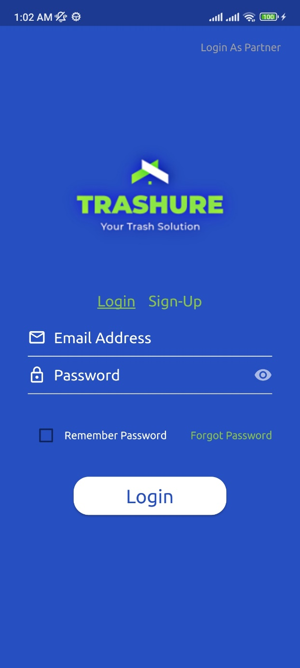

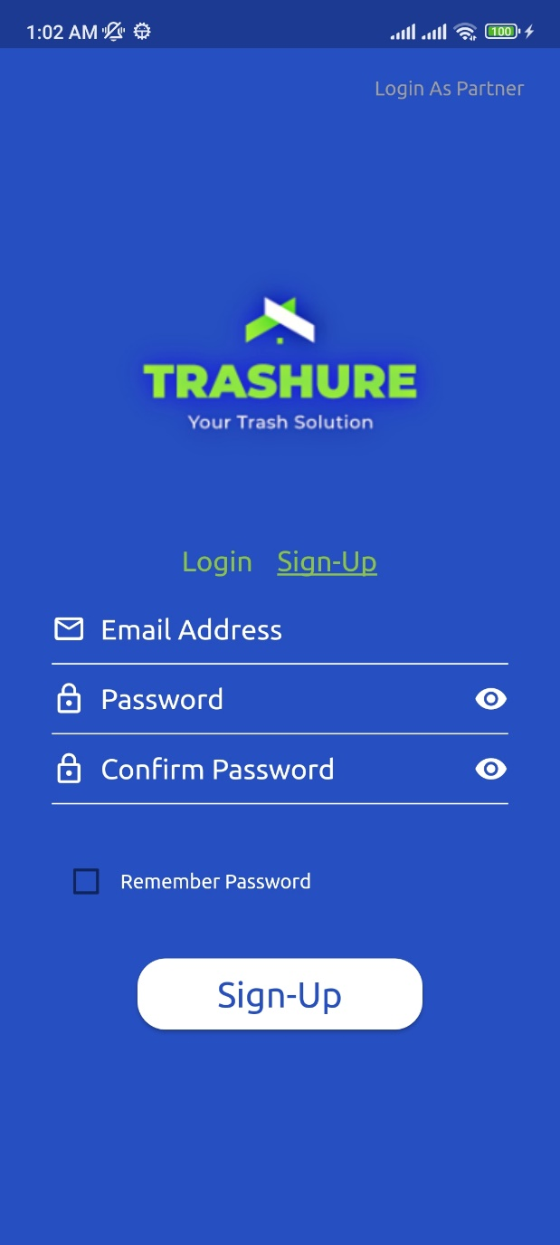

Berikut ini tampilan screen dari fitur login as user, register as user.

User dapat melakukan login dan sign-up pada page ini dengan memasukkan email dan password nya.

Untuk widget yang digunakan adalah :

* Image untuk logo
* Beberapa Text Button untuk berganti ke login/sign-up, reset password, dan login as partner
* Beberapa Text Field untuk memasukkan email, password, dll
* Checkbox untuk fitur remember password
* Icon Button untuk visibilitas password yang diketik
* Elevated Button “Login” untuk login dan masuk ke home aplikasi

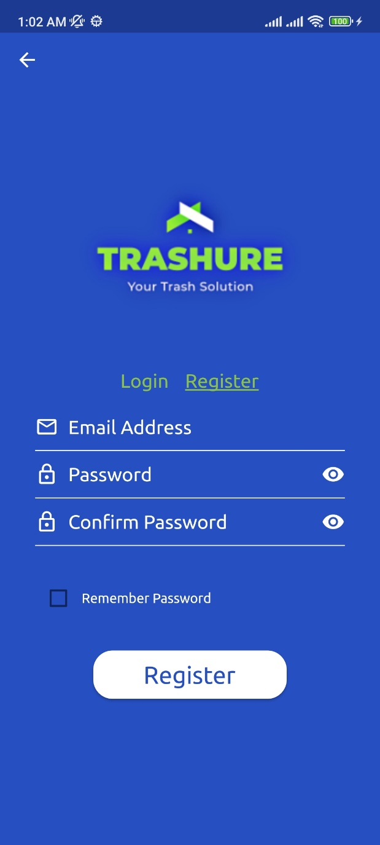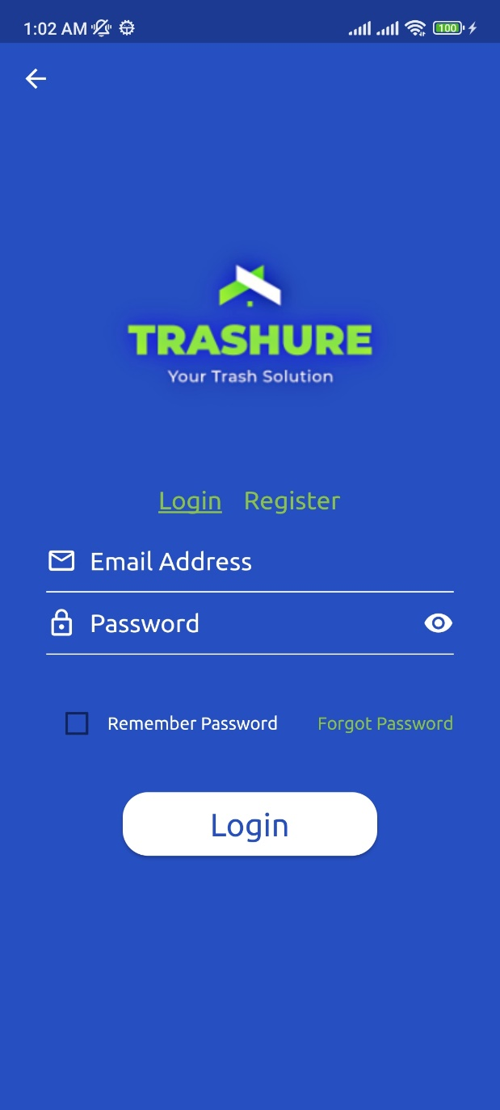

Kemdian berikut ini tampilan screen dari fitur login as partner, register as partner.

Partner atau mitra dapat melakukan login dan sign-up pada page ini dengan memasukkan email dan password nya.

Untuk widget yang digunakan kurang lebih tidak jauh berbeda dari login & sign up screen untuk user.

Yang berbeda adalah :

* Elevated Button “Login” akan masuk ke menu khusus partner

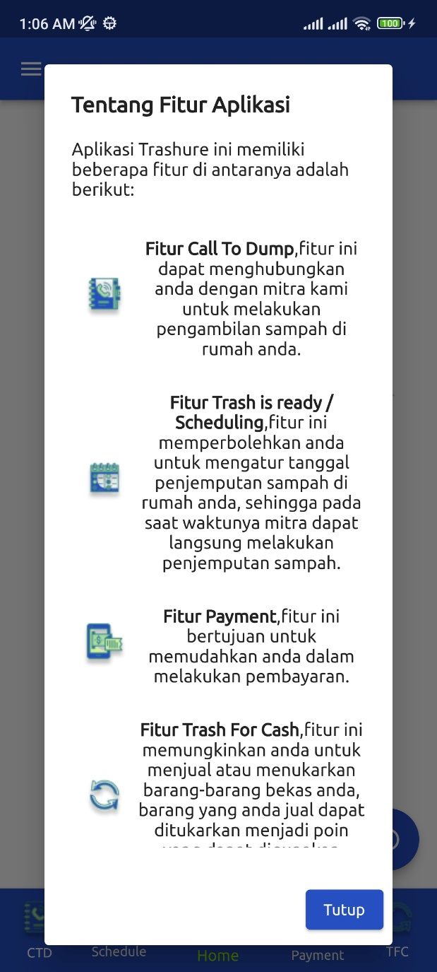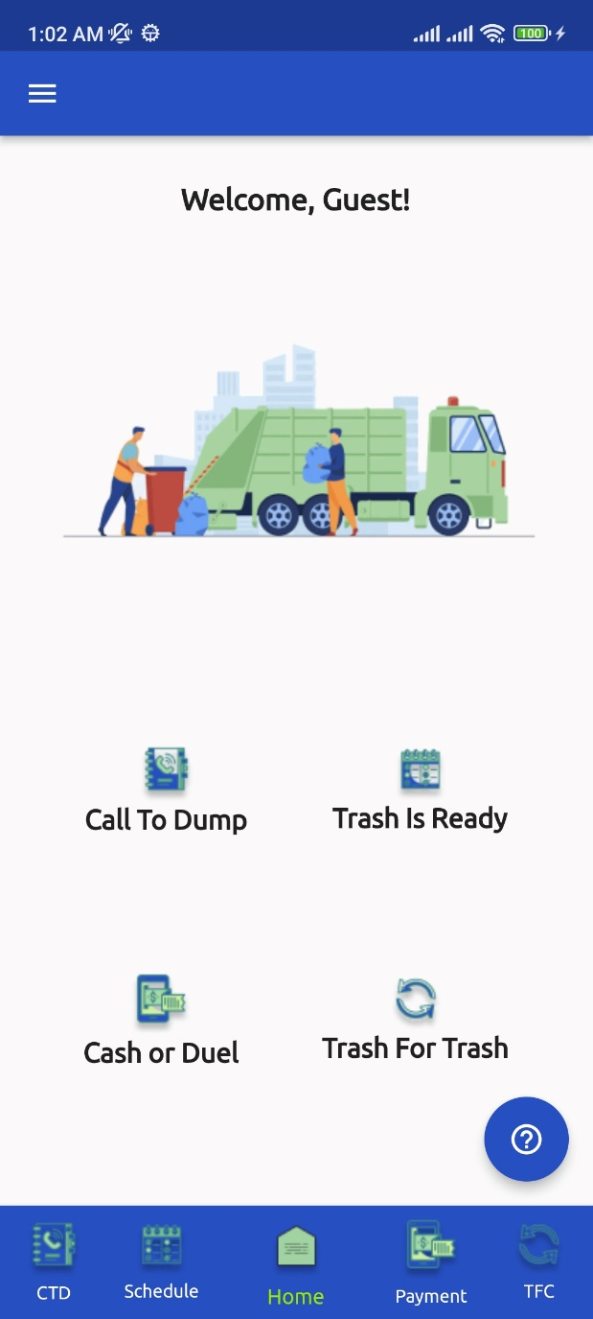

Berikut ini tampilan screen dari Home/Dashboard

Screen inilah yang muncul pertama kali ketika user melakukan login ke aplikasi, disini user bisa mengakses fitur-fitur lain seperti Call to Dump, Trash is Ready, Cash or Duel(Payment), dan Trash for Trash. Dan pada screen ini juga terdapat informasi tentang fitur yang dapat di akses dari menekan floating action button.

Untuk widget yang digunakan adalah:

* Beberapa icon button untuk mengakses fitur-fitur
* Bottom navigation bar yang juga untuk mengakses fitur-fitur
* Icon button pada appbar yang berguna untuk membuka drawer yang akan memberikan informasi tentang user yang sedang terlogin.
* Floating action Button ketika di tekan akan memuncul kan Alertdialog bersifat statis yang berisikan informasi tentang fitur aplikasi.
* Isi content dari alertdialog menggunakan widget yaitu Single child scroll view untuk menghindari overflow kemudian column yang berisi row,image,dan text. Kemudian elevated button yang ketika di tekan men trigger Navigator.pop.

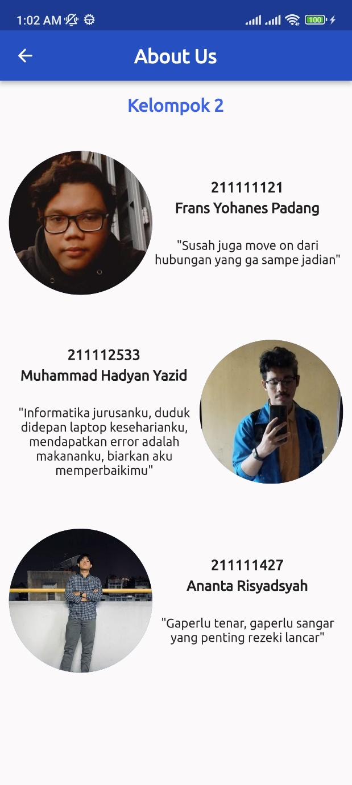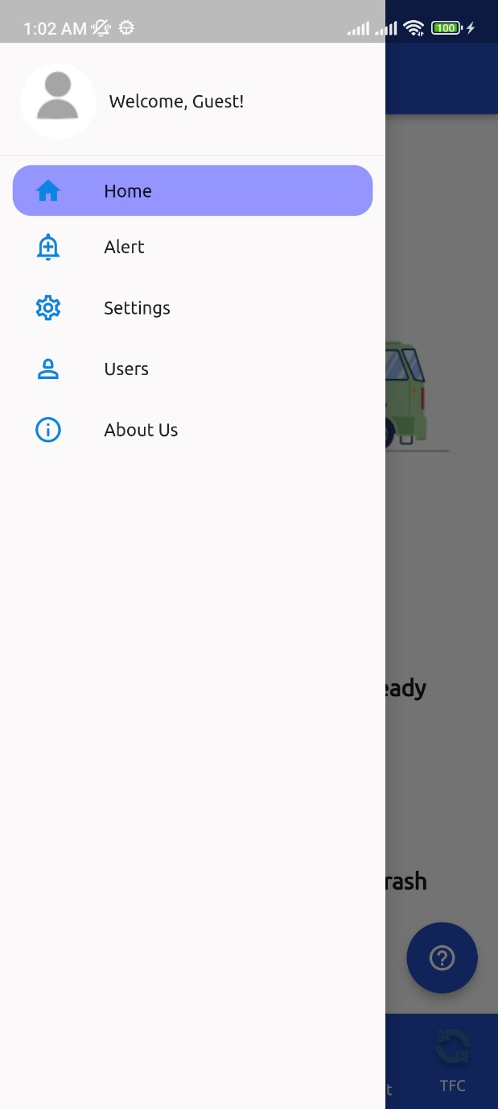

Berikut ini tampilan screen dari drawer yang berisi informasi tentang user, dan beberapa tab lainnya.

Pada drawer user bisa melihat foto profile beserta namanya, dan bisa juga mengakses menu-menu lainnya seperti alert, settings, users setting dan About us.

Pada saat laporan ini disusun tab yang bekerja saat ini hanya lah tab About us

Screen About us berisi tentang informasi dari Kelompok 2 yang merupakan tim pengembang dari aplikasi Trashure ini.

Untuk widget yang digunakan adalah:

* Drawer header untuk drawer
* Circle Avatar
* List tile untuk pilihan menu pada drawer
* List view pada screen about us
* Beberapa circle avatar(screen about us)
* dan widget Rich.text(screen about us)
* dan pada Appbar screen about us terdapat icon button yang ketika di tekan akan mentrigger Navigator.pop, yang efeknya akan Kembali ke tampilan screen drawer.

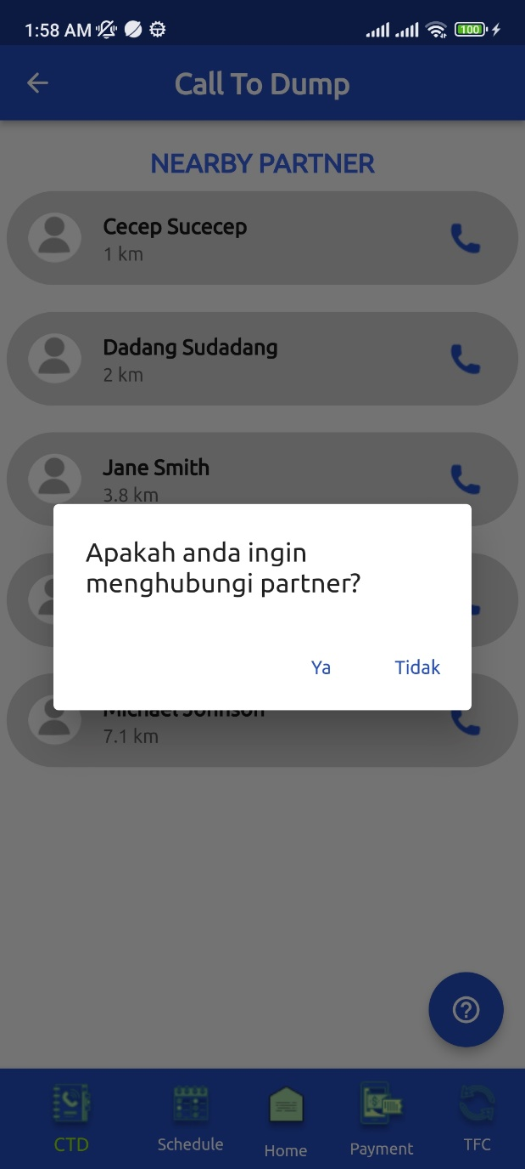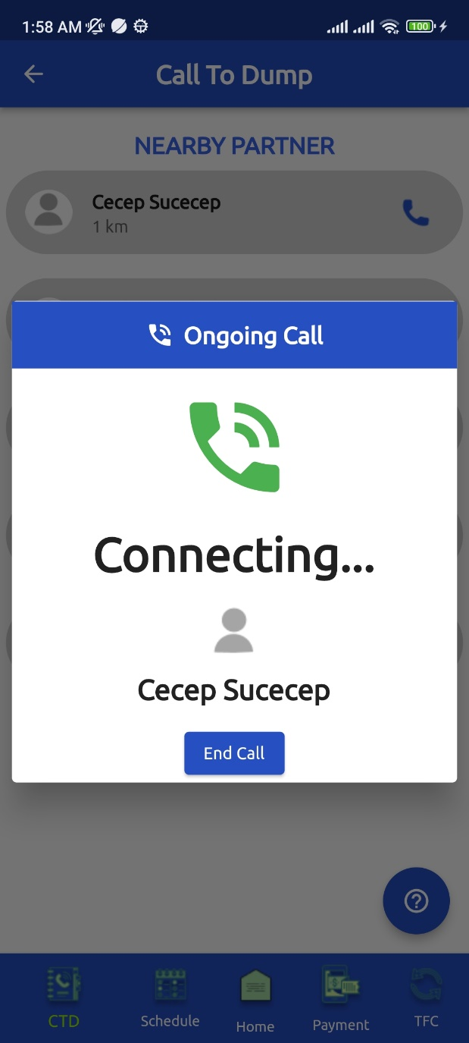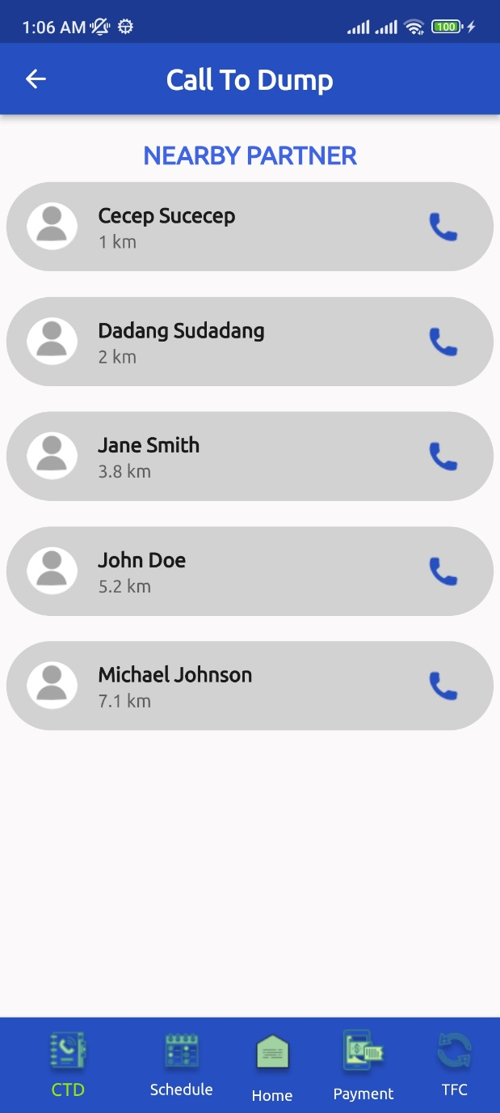

Berikut ini tampilan screen dari Fitur Call To Dump, pada screen ini user dapat melihat partner atau mitra-mitra yang dapat dihubungi, list partner di *sort* berdasarkan jarak antara user dan partner yang sedang bertugas.

Kemudian user dapat menghubungi partner untuk melakukan pemesanan jasa penjemputan sampah ke lokasi user.

Untuk widget yang digunakan adalah:

* Untuk men generate list Nearby partner kami menggunakan listview.builder
* Kemdian pada list tile terdapat circle avatar partner, nama dan jarak partner yang menggunakan widget text, lalu icon button(call icon) yang akan memunculkan dialog yang akan meng confirm apakah user ingin menghubungi partner atau tidak.
* Kemudian pada screen dialog ongoing call terdapat berbagai informasi, dan pada bagian bawah dialog terdapat elevated button untuk meng akhiri panggilan.

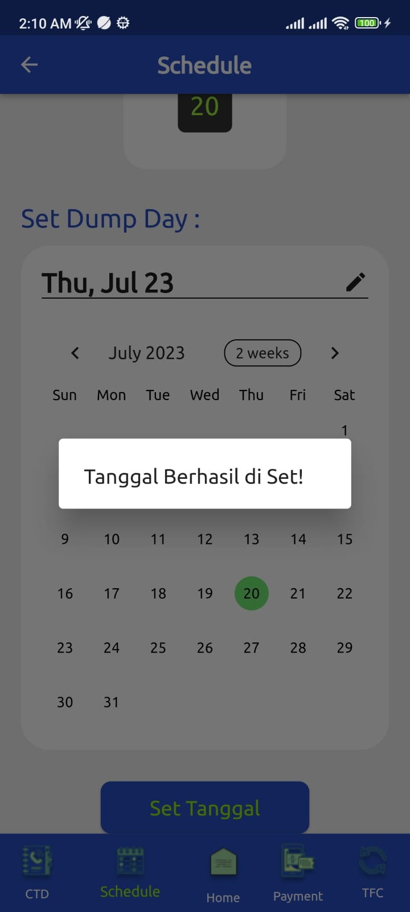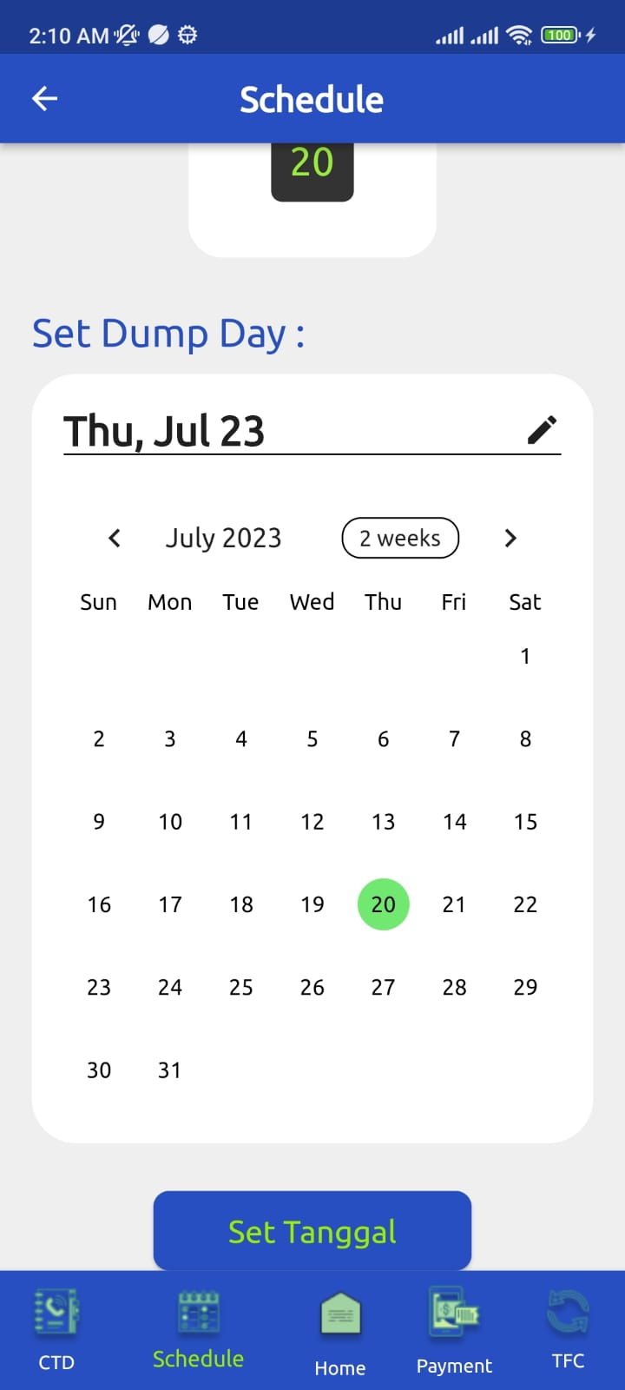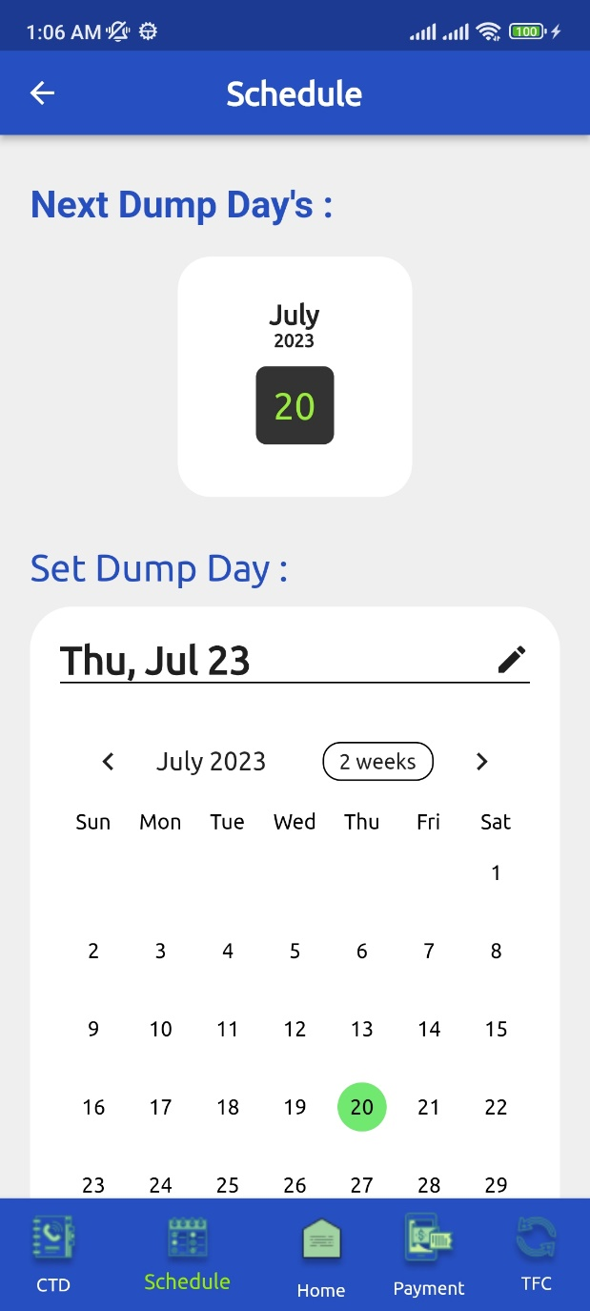

Berikut ini tampilan dari screen Scheduling atau trash is ready, disini user dapat menentukan/menset tanggal kapan sampah pada rumah user akan di jemput oleh mitra.

User dapat memilih berbagai tampilan kalender dan bisa melihat pada next dump day’s tanggal berapa yang sudah ditetap kan untuk tanggal penjemputan.

Untuk widget yang digunakan adalah:

* Untuk membangun calender menggunakan package calender_date_picker2 dan table_calender
* Kemudian elevated button untuk mengkonfirmasi set tanggal.

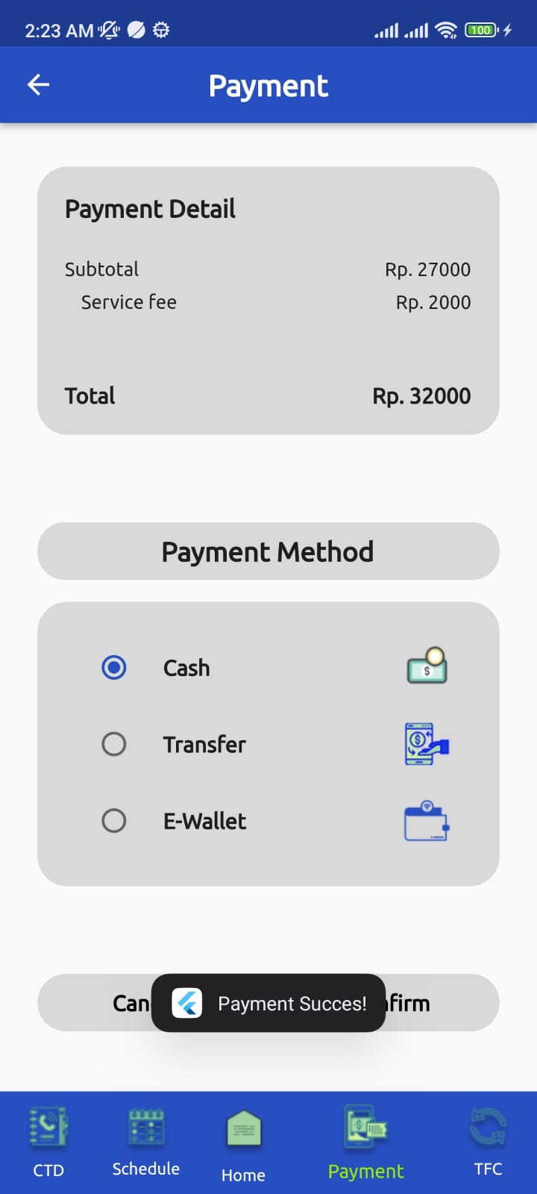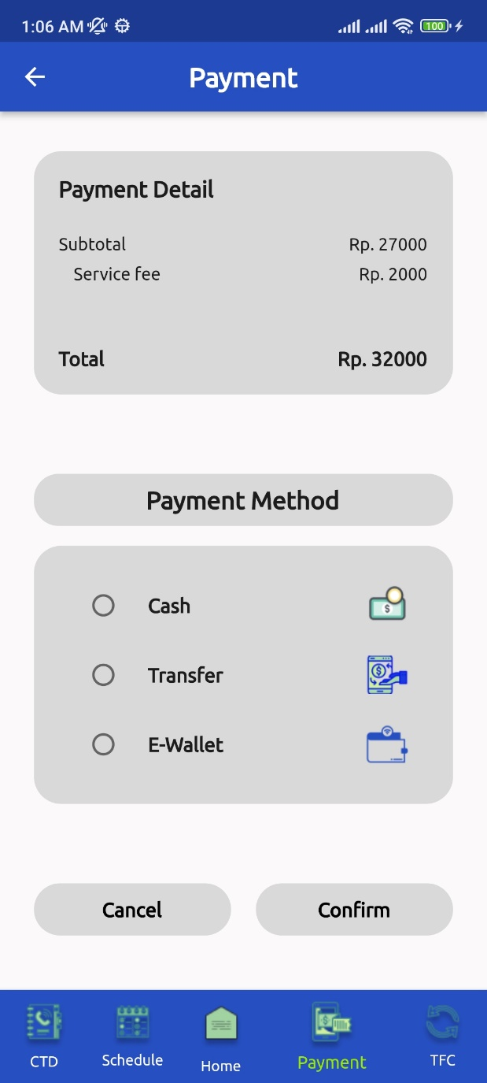

Berikut ini tampilan dari screen Payment dimana user bisa melakukan pembayaran terhadap tagihan atas jasa yang di pesan.

Disini user bisa memilih dari 3 metode pembayaran yaitu, cash, transfer, dan e-wallet.

Untuk widget yang digunakan adalah:

* Menggunakan single child scroll view
* Container untuk membungkus text, icon, dll
* Radiobutton untuk menetukan pilihan
* Kemudian elevated button untuk mengkonfirmasi atau membatalkan pembayaran,
* Apabila user mengkonfirmasi dan pembayaran berhasil maka akan muncul notification payment success yang di buat menggunakan package fluttertoast

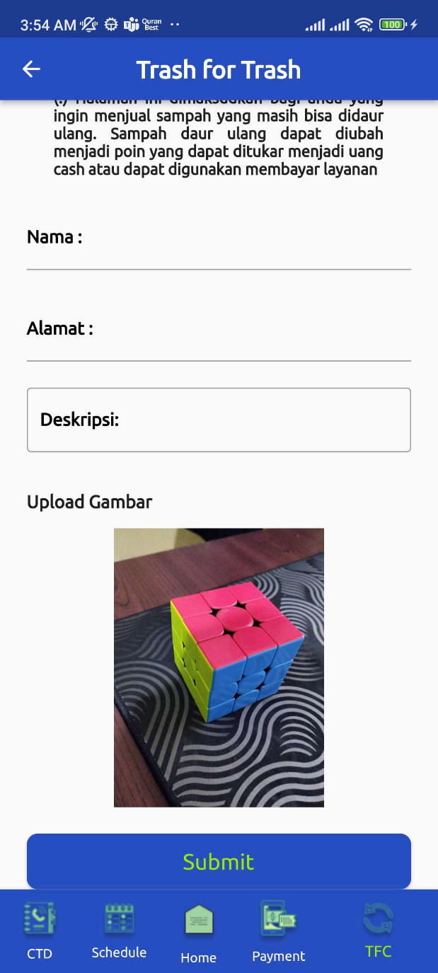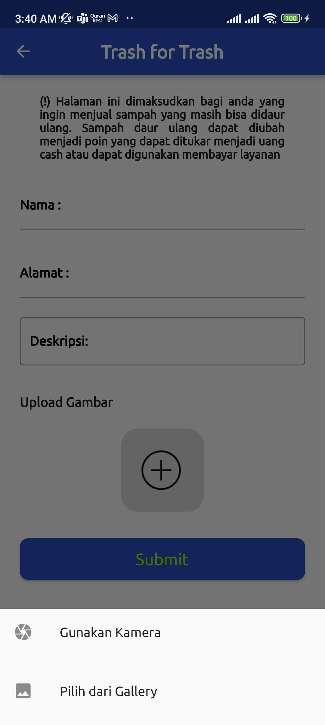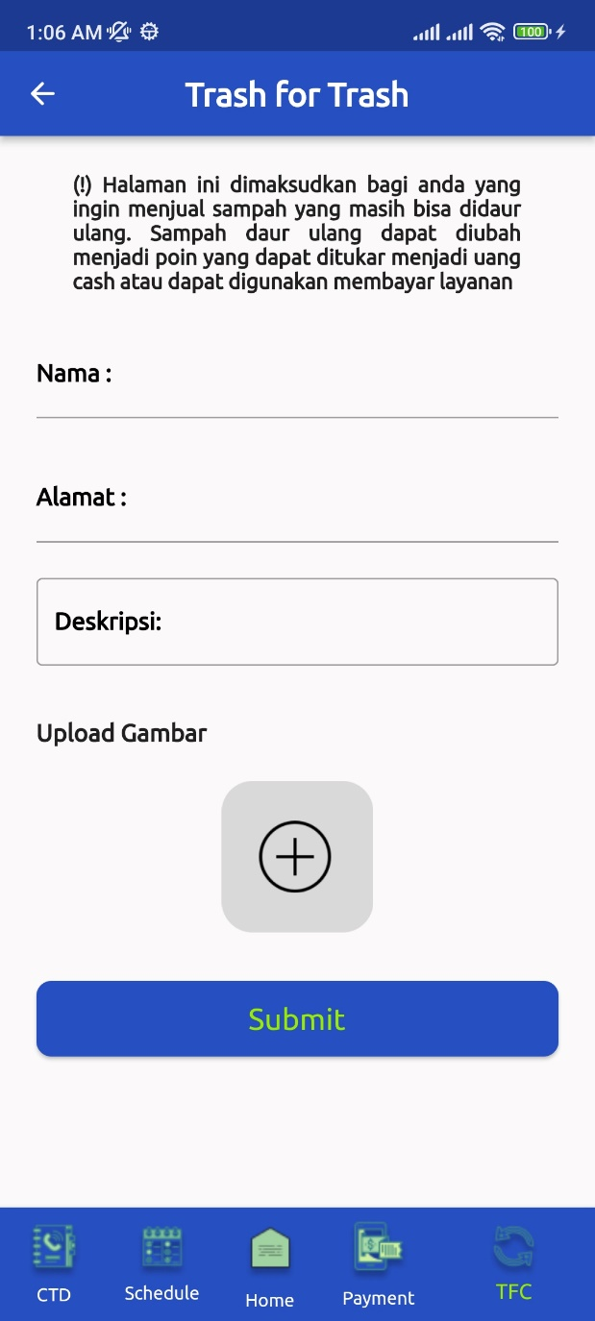

Berikut ini tampilan dari screen Trash for trash / Trash for cash dimana pada fitur ini user dapat menjual sampah atau barang bekas nya untuk ditukarkan menjadi point atau hal lain yang dapat digunakan untuk membayar layanan.

User mengisi nama, alamat, deskripsi barang, dan dapat mengupload foto barang.

Setelah user memilih foto maka icon button akan ber ubah menjadi foto yang di pilih

Untuk widget yang digunakan adalah:

* List view untuk mencegah overflow
* Menggunakan container yang ber isi text, text field
* Icon Button berfungsi untuk mengupload foto, di buat dengan memanfaatkan package imagepicker. Ketika di tekan akan muncul bottom sheet untuk user memilih menggunakan kamera atau pilih photo dari gallery.
* Elevated button untuk mengkonfirmasi upload.

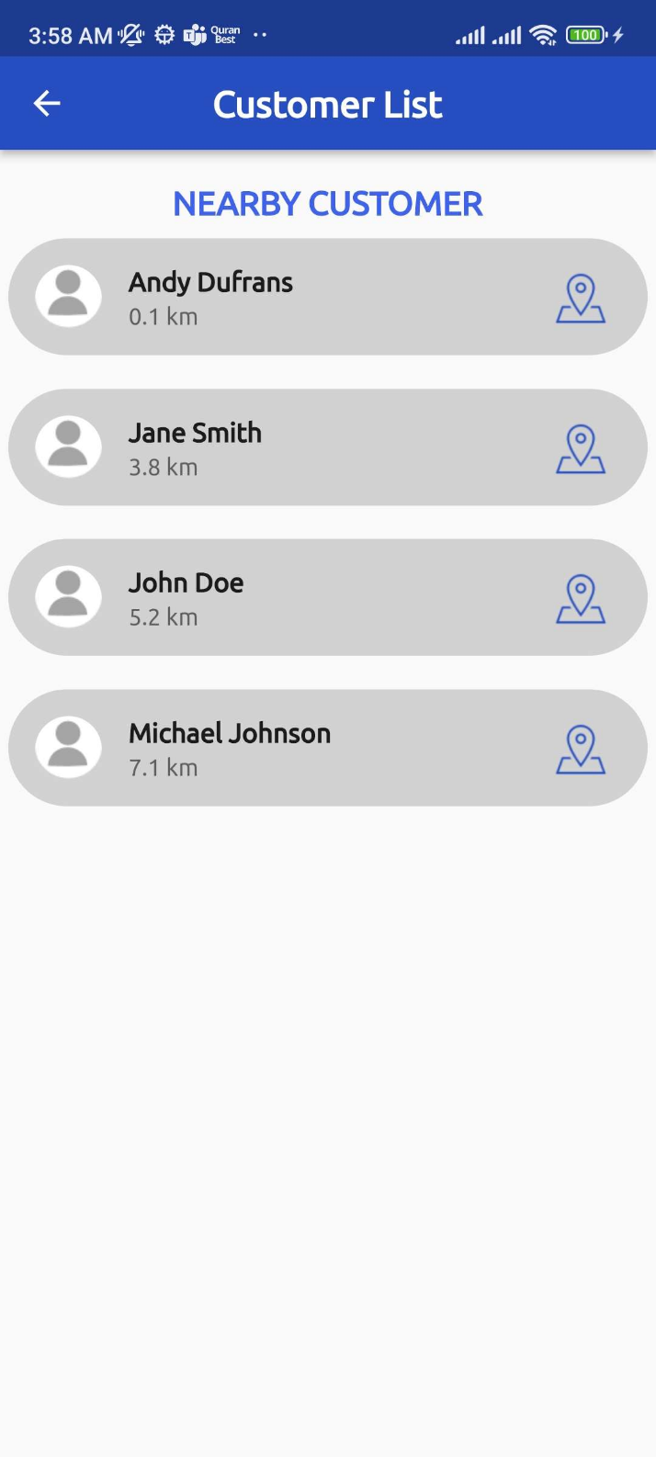

Berikut ini tampilan screen dari Fitur Customer List, pada screen ini partner atau mitra dapat melihat list customer yang di sort berdasarkan jarak nya.

Kemudian partner dapat melihat lokasi agar mereka dapat melakukan pekerjaan mereka.

Namun pada saat pengembangan fitur melihat lokasi masih dalam tahap pengerjaan.

Untuk widget yang digunakan adalah:

* Untuk men generate list Nearby Customer kami menggunakan listview.builder
* Pada list tile terdapat circle avatar user, nama dan jarak user yang menggunakan widget text, lalu icon location